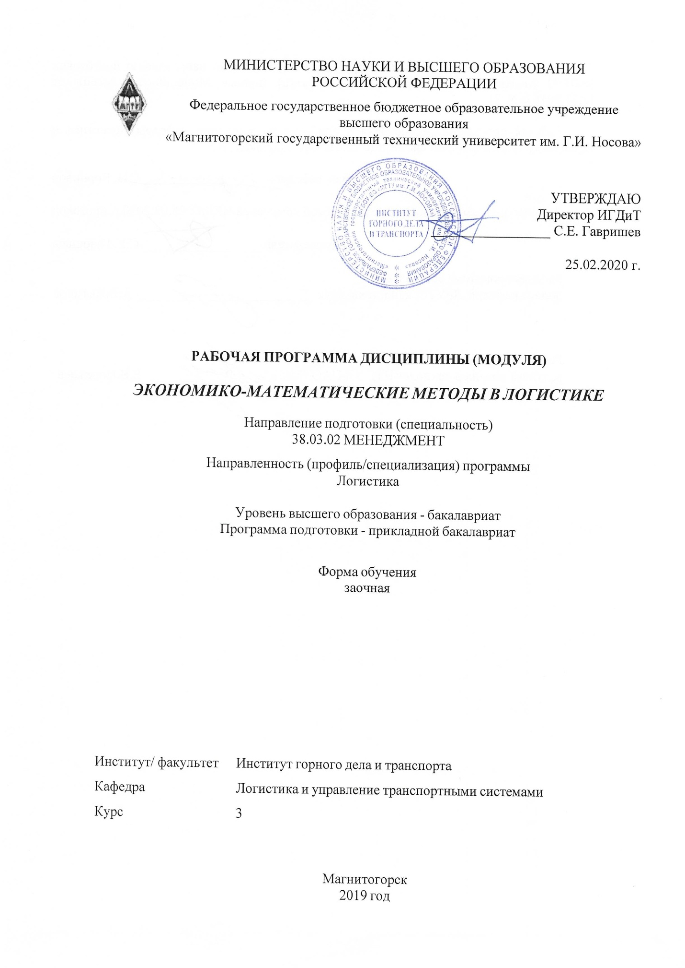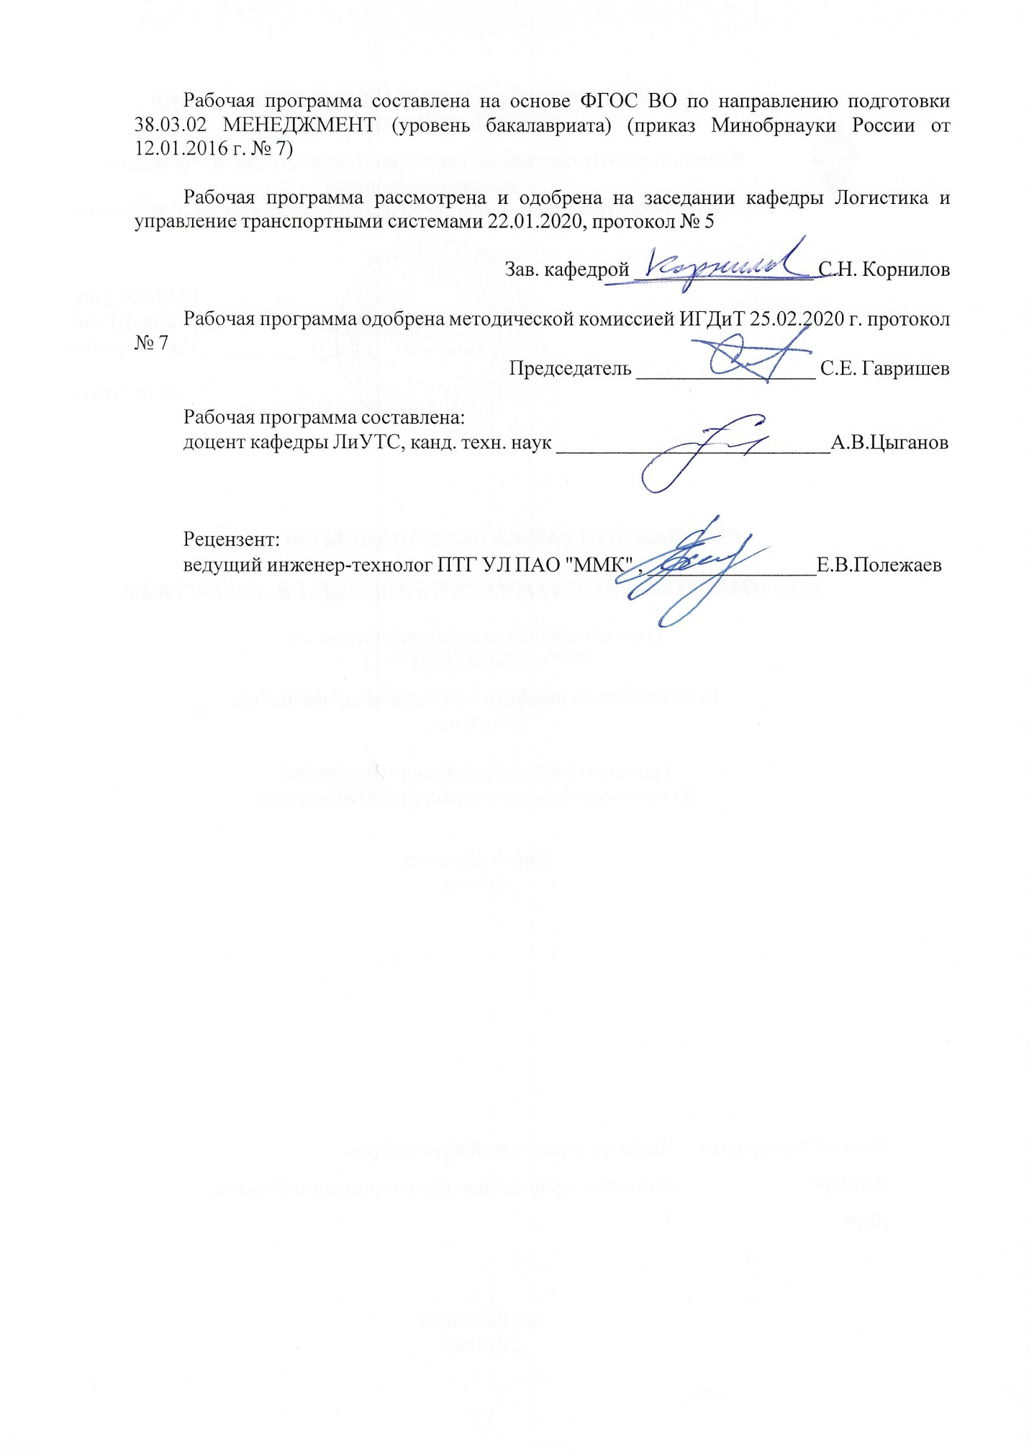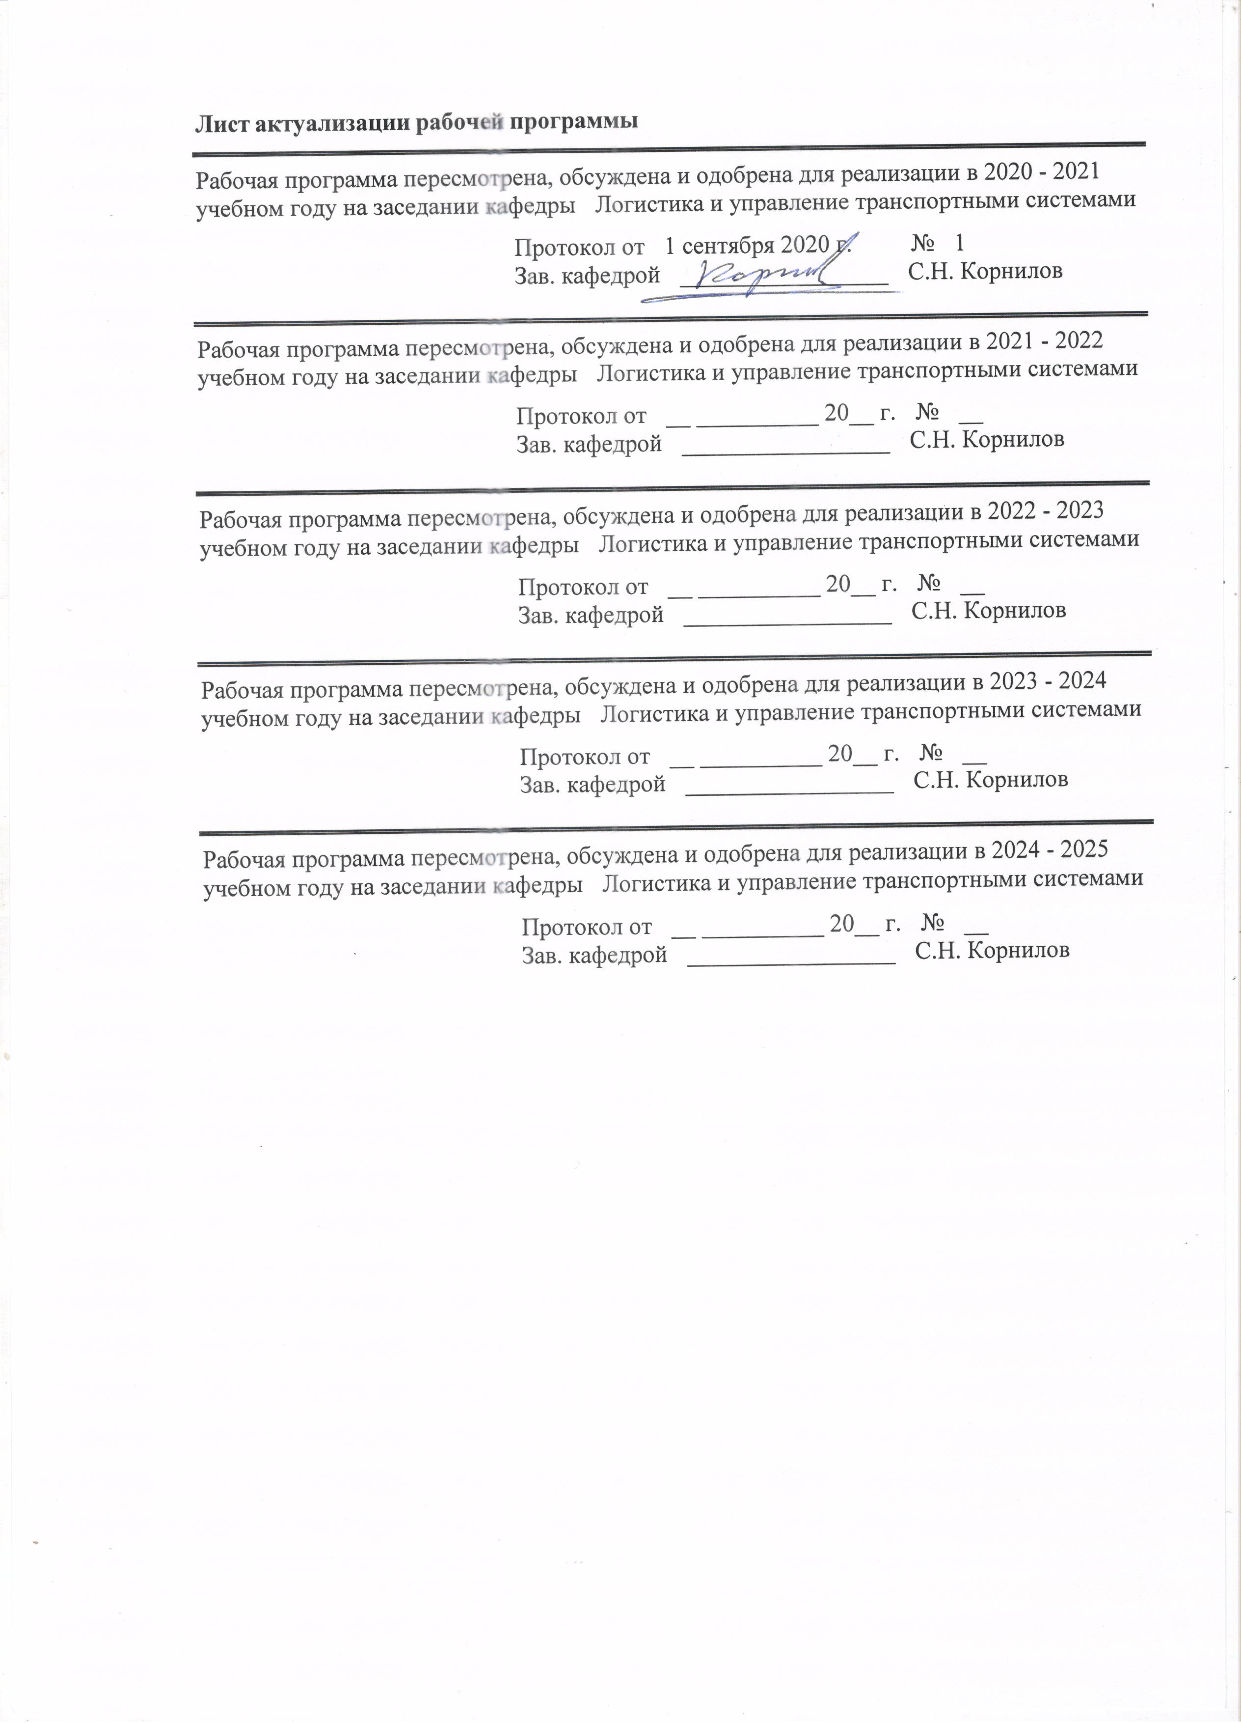

|  |  |
| --- | --- |
| **1** **Цели** **освоения** **дисциплины** **(модуля)** | |
| Целями освоения дисциплины (модуля) «Экономико-математические методы в логистике» являются развитие у студентов личностных качеств, а также формирование общекультурных и профессиональных компетенций в области построения и использования экономико-математических методов и моделей в логистической деятельности. | |
|  |  |
| **2** **Место** **дисциплины** **(модуля)** **в** **структуре** **образовательной** **программы** | |
| Дисциплина «Экономико-математические методы в логистике» входит в вариативную часть учебного плана образовательной программы.  Для изучения дисциплины необходимы знания (умения, владения), сформированные в результате изучения дисциплин/ практик: | |
| Информатика | |
| Экономика организации | |
| Статистика | |
| Знания (умения, владения), полученные при изучении данной дисциплины будут необходимы для изучения дисциплин/практик: | |
| Бизнес-планирование | |
| Транспортная логистика | |
| Интегрированное планирование цепей поставок | |
|  |  |
| **3** **Компетенции** **обучающегося,** **формируемые** **в** **результате** **освоения**  **дисциплины** **(модуля)** **и** **планируемые** **результаты** **обучения** | |
| В результате освоения дисциплины (модуля) «Экономико-математические методы в логистике» обучающийся должен обладать следующими компетенциями: | |
|  |  |
| Структурный  элемент  компетенции | Планируемые результаты обучения |
| ОПК-2 способностью находить организационно-управленческие решения и готовностью нести за них ответственность с позиций социальной значимости принимаемых решений | |
| Знать | − сущность и содержание организационно-управленческих решений;   экономико-математические методы принятия организационно- управленческих решений |
| Уметь | − применять экономико-математические методы принятия управленческих решений;   оценивать значимость принимаемых организационно- управленческих решений |
| Владеть | − методиками организации процесса разработки управленческих решений;   методами количественного анализа и моделирования, теоретического и экспериментального исследования;   навыком моделирования финансово-экономическими и организационно-управленческими процессами в транспортной деятельности |
| ПК-11 владением навыками анализа информации о функционировании системы внутреннего документооборота организации, ведения баз данных по различным показателям и формирования информационного обеспечения участников организационных проектов | |
| Знать | − методы анализа информации;   экономико-математические методы |
| Уметь | − составлять финансово-экономические и организационно- управленческие модели транспортных процессов;   применять методы экономико-математического моделирования логистических процессов |
| Владеть | − методиками количественного и качественного анализа информации при принятии управленческих решений;   навыком построения финансово-экономических и организационно -управленческих моделей транспортных процессов и систем |

|  |  |  |  |  |  |  |  |  |  |
| --- | --- | --- | --- | --- | --- | --- | --- | --- | --- |
|  | **4.** **Структура,** **объём** **и** **содержание** **дисциплины** **(модуля)** | | | | | | | | |
| Общая трудоемкость дисциплины составляет 3 зачетных единиц 108 акад. часов, в том числе:  – контактная работа – 8,7 акад. часов:  – аудиторная – 8 акад. часов;  – внеаудиторная – 0,7 акад. часов  – самостоятельная работа – 95,4 акад. часов;  – подготовка к зачёту – 3,9 акад. часа  Форма аттестации - зачет | | | | | | | | | |
|  |  |  |  |  |  |  |  |  |  |
| Раздел/ тема  дисциплины | | Курс | Аудиторная  контактная работа  (в акад. часах) | | | Самостоятельная работа студента | Вид самостоятельной  работы | Форма текущего контроля успеваемости и  промежуточной аттестации | Код компетенции |
| Лек. | лаб.  зан. | практ. зан. |
| 1. Раздел «Транспортные сети» | | |  | | | | | | |
| 1.1 Тема «Транспортная сеть, ее элементы и параметры»  1.2 Тема «Понятия теории транспортных сетей, таблицы маршрутов и оптимальных путей»  1.3 Тема «Алгоритм построения и использования таблицы оптимальных путей транспортной сети» | | 3 | 0,8 |  | 0,8 | 19 | - изучение учебной и научной литературы;  - работа с электронными учебниками;  - выполнение контрольной работы;  - работа с тестовыми системами | - устный опрос;  - консультации;  - проверка контрольной работы;  - тестирование | ОПК-2, ПК-11 |
| Итого по разделу | | | 0,8 |  | 0,8 | 19 |  |  |  |
| 2. Раздел «Сетевые транспортные задачи» | | |  | | | | | | |
| 2.1 Тема «Транспортная задача линейного программирования в сетевой постановке»  2.2 Тема «Метод сокращения невязки»  2.3 Тема «Алгоритм решения транспортной задачи в сетевой постановке методом сокращения невязки» | | 3 | 0,8 |  | 0,8 | 19,1 | - изучение учебной и научной литературы;  - работа с электронными учебниками;  - выполнение контрольной работы;  - работа с тестовыми системами | - устный опрос;  - консультации;  - проверка контрольной работы;  - тестирование | ОПК-2, ПК-11 |
| Итого по разделу | | | 0,8 |  | 0,8 | 19,1 |  |  |  |
| 3. Раздел «Комбинаторные методы оптимизации» | | |  | | | | | | |
| 3.1 Тема «Постановка «задачи коммивояжера»»  3.2 Тема «Метод ветвей и границ»  3.3 Тема «Алгоритм решения «задачи коммивояжера» методом ветвей и границ» | | 3 | 0,8 |  | 0,8 | 19,1 | - изучение учебной и научной литературы;  - работа с электронными учебниками;  - выполнение контрольной работы;  - работа с тестовыми системами | - устный опрос;  - консультации;  - проверка контрольной работы;  - тестирование | ОПК-2, ПК-11 |
| Итого по разделу | | | 0,8 |  | 0,8 | 19,1 |  |  |  |
| 4. Раздел «Многоэтапные транспортные задачи» | | |  | | | | | | |
| 4.1 Тема «Методы анализа и оптимизации динамиче-ских систем»  4.2 Тема «Метод динамического программирования»  4.3 Тема «Алгоритм решения транспортной задачи методом динамического программирования» | | 3 | 0,8 |  | 0,8 | 19,1 | - изучение учебной и научной литературы;  - работа с электронными учебниками;  - выполнение контрольной работы;  - работа с тестовыми системами | - устный опрос;  - консультации;  - проверка контрольной работы;  - тестирование | ОПК-2, ПК-11 |
| Итого по разделу | | | 0,8 |  | 0,8 | 19,1 |  |  |  |
| 5. Раздел «Сетевое планирование» | | |  | | | | | | |
| 5.1 Тема «Область применения методов сетевого планирования и управления»  5.2 Тема «Основные понятия сетевого планирования и управления»  5.3 Тема «Алгоритм построения сетевой модели транспортного процесса» | | 3 | 0,8 |  | 0,8 | 19,1 | - изучение учебной и научной литературы;  - работа с электронными учебниками;  - выполнение контрольной работы;  - работа с тестовыми системами | - устный опрос;  - консультации;  - проверка контрольной работы;  - тестирование | ОПК-2, ПК-11 |
| Итого по разделу | | | 0,8 |  | 0,8 | 19,1 |  |  |  |
| Итого за семестр | | | 4 |  | 4 | 95,4 |  | зачёт |  |
| Итого по дисциплине | | | 4 |  | 4 | 95,4 |  | зачет | ОПК-2,ПК-11 |

|  |
| --- |
| **5** **Образовательные** **технологии** |
|  |
| Образовательные и информационные технологии, используемые при освоении дисциплины (модуля) «Экономико-математические методы в логистике» являются:  1. Традиционные образовательные технологии – организация образовательного процесса, предполагающая прямую трансляцию знаний от преподавателя к студенту (преимущественно на основе объяснительно-иллюстративных методов обучения).  Формы учебных занятий с использованием традиционных технологий:  Информационная лекция – последовательное изложение материала в дисциплинарной логике, осуществляемое преимущественно вербальными средствами (монолог преподавателя).  Семинар – беседа преподавателя и студентов, обсуждение заранее подготовленных сообщений по каждому вопросу плана занятия с единым для всех перечнем рекомендуемой обязательной и дополнительной литературы.  2. Информационно-коммуникационные образовательные технологии – организация образовательного процесса, основанная на применении специализированных программных сред и технических средств работы с информацией.  Формы учебных занятий с использованием информационно-коммуникационных технологий:  Лекция-визуализация – изложение содержания сопровождается презентацией (демонстрацией учебных материалов, представленных в различных знаковых системах, в т.ч. иллюстративных, графических, аудио- и видеоматериалов). |
|  |
| **6** **Учебно-методическое** **обеспечение** **самостоятельной** **работы** **обучающихся** |
| Представлено в приложении 1. |
|  |
| **7** **Оценочные** **средства** **для** **проведения** **промежуточной** **аттестации** |
| Представлены в приложении 2. |
|  |
| **8** **Учебно-методическое** **и** **информационное** **обеспечение** **дисциплины** **(модуля)** |
| **а)** **Основная** **литература:** |
|
| 1. Колемаев, В. А. Математические методы и модели исследования операций : учебник для студентов вузов, обучающихся по специальности 080116 «Математические методы в экономике» и другим экономическим специальностям / В. А. Колемаев ; под ред. В. А. Колемаева. - Москва : ЮНИТИ-ДАНА, 2012. - 592 с. - ISBN 978-5-238-01325-1. - Текст : электронный. - URL: <https://znanium.com/read?id=144972>.  2. Основы организации и управления транспортными системами : учебное пособие / [С. Н. Корнилов, А. Н. Рахмангулов, Н. А. Осинцев и др.] ; МГТУ. - Магнитогорск : МГТУ, 2016. - 1 электрон. опт. диск (CD-ROM). - Загл. с титул. экрана. - URL: <https://magtu.informsystema.ru/uploader/fileUpload?name=2856.pdf&show=dcatalogues/1/1133640/2856.pdf&view=true>. - Макрообъект. - Текст : электронный. - Сведения доступны также на CD-ROM. |
|  |
| **б)** **Дополнительная** **литература:** |
| 1. Северцев, Н. А. Исследование операций: принципы принятия решений и обеспечение безопасности : учебное пособие для вузов / Н. А. Северцев, А. Н. Катулев ; под редакцией П. С. Краснощекова. — 2-е изд., перераб. и доп. — Москва : Издательство Юрайт, 2020. — 319 с. — (Высшее образование). — ISBN 978-5-534-07581-6. — Текст : электронный // ЭБС Юрайт [сайт]. — URL: <https://urait.ru/viewer/issledovanie-operaciy-principy-prinyatiya-resheniy-i-obespechenie-bezopasnosti-454393#page/1>. |

|  |  |  |  |  |
| --- | --- | --- | --- | --- |
| 2. Трофимова, В. Ш. Исследование операций : методы и модели сетевого планирования и управления : учебное пособие / В. Ш. Трофимова ; МГТУ, каф. ММвЭ. - Магнитогорск, 2009. - 107 с. : ил., граф., табл. - URL: <https://magtu.informsystema.ru/uploader/fileUpload?name=256.pdf&show=dcatalogues/1/1060521/256.pdf&view=true>. - Макрообъект. - Текст : электронный. - Имеется печатный аналог.  3. Черников, Ю.Г. Системный анализ и исследование операций : учебное пособие / Ю.Г. Черников. — Москва : Горная книга, 2006. — 370 с. — ISBN 5-91003-007-8. — Текст : электронный // Лань : электронно-библиотечная система. — URL: <https://e.lanbook.com/reader/book/3512/#1>.  4. Современные проблемы транспортного комплекса России [Журнал] / Изд-во Магнитогорск. гос. техн. ун-та им. Г.И. Носова. – ISSN 2222-9396. Режим доступа: <https://transcience.ru>. | | | | |
|  |  |  |  |  |
| **в)** **Методические** **указания:** | | | | |
| 1. Методы оптимизации. Задачник : учебное пособие для бакалавриата и магистратуры / В. В. Токарев, А. В. Соколов, Л. Г. Егорова, П. А. Мышкис. — Москва : Издательство Юрайт, 2019. — 292 с. — (Бакалавр и магистр. Академический курс). — ISBN 978-5-534-10417-2. — Текст : электронный // ЭБС Юрайт [сайт]. — URL: <https://urait.ru/viewer/metody-optimizacii-zadachnik-429999>. | | | | |
|  |  |  |  |  |
| **г)** **Программное** **обеспечение** **и** **Интернет-ресурсы:** | | | | |
|  | | | | |
|  |  |  |  |  |
| **Программное** **обеспечение** | | | | |
|  | Наименование ПО | № договора | Срок действия лицензии |  |
|  | MS Windows 7 Professional(для классов) | Д-1227-18 от 08.10.2018 | 11.10.2021 |  |
|  | MS Office 2007 Professional | № 135 от 17.09.2007 | бессрочно |  |
|  | FAR Manager | свободно распространяемое ПО | бессрочно |  |
|  | 7Zip | свободно распространяемое ПО | бессрочно |  |
|  |  |  |  |  |
| **Профессиональные** **базы** **данных** **и** **информационные** **справочные** **системы** | | | | |
|  | Название курса | | Ссылка |  |
|  | Международная справочная система «Полпред» polpred.com отрасль «Образование, наука» | | URL: http://education.polpred.com/ |  |
|  | Национальная информационно-аналитическая система – Российский индекс научного цитирования (РИНЦ) | | URL: https://elibrary.ru/project_risc.asp |  |
|  | Поисковая система Академия Google (Google Scholar) | | URL: https://scholar.google.ru/ |  |
|  | Информационная система - Единое окно доступа к информационным ресурсам | | URL: http://window.edu.ru/ |  |
|  | Электронные ресурсы библиотеки МГТУ им. Г.И. Носова | | http://magtu.ru:8085/marcweb2/Default.asp |  |
| **9** **Материально-техническое** **обеспечение** **дисциплины** **(модуля)** | | | | |
|  |  |  |  |  |
| Материально-техническое обеспечение дисциплины включает: | | | | |

|  |
| --- |
| Учебные аудитории для проведения занятий лекционного типа: мультимедийные средства хранения, передачи и представления информации.  Учебные аудитории для проведения практических занятий, занятий семинарского типа, групповых и индивидуальных консультаций, текущего контроля и промежуточной аттестации: мультимедийные средства хранения, передачи и представления информации.  Помещения для самостоятельной работы обучающихся: персональные компьютеры с пакетом MS Office, выходом в Интернет и с доступом в электронную информационно-образовательную среду университета.  Помещения для хранения и профилактического обслуживания учебного оборудования: стеллажи для хранения учебно-методической документации, учебного оборудования и учебно-наглядных пособий. |

# ПРИЛОЖЕНИЕ 1 – Учебно-методическое обеспечение самостоятельной работы обучающихся

**Учебно-методическое и информационное обеспечение** дляизучения учебной и научной литературы приведено в разделе 8.

**Контрольная работа** на тему «Экономико-математические методы» выполняется студентами для углубления теоретических знаний по дисциплине и приобретения практических навыков математического моделирования транспортных процессов и систем. Контрольная работа содержит 5 практических заданий, выполняемых студентами самостоятельно по вариантам. Данные задания предусматривают рассмотрение основных математических методов, используемых для экономико-математического моделирования транспортных процессов и систем.

**Задание № 1. Поиск кратчайших расстояний на транспортной сети.**

Отчет по заданию должен содержать:

1. Перечень заданных вершин транспортной сети, включая заданную начальную вершину.
2. Схему транспортной сети, содержащую не менее двадцати вершин, и с указанием длин всех дуг сети.
3. Таблицу соответствия названий населенных пунктов или железнодорожных станций номерам вершин построенной транспортной сети.
4. Таблицу оптимальных путей, включающую в себя все промежуточные таблицы.
5. Список конечных вершин транспортной сети.
6. Список кратчайших маршрутов от заданной начальной до всех конечных вершин транспортной сети с указанием промежуточных вершин, входящих в каждый оптимальный маршрут. Для каждого оптимального маршрута необходимо рассчитать оценку, т.е. его длину как сумму длин дуг, входящих в маршрут.

**Задание № 2. Метод сокращения невязки.**

Отчет по заданию должен содержать:

1. Перечень заданных вершин транспортной сети с указанием рода груза, объемов производства и потребления.
2. Схемы транспортной сети, каждая из которых иллюстрирует очередной план распределения перевозок. На дугах, загруженных перевозками, должны быть проставлены объемы и стрелками показаны направления перевозок.
3. Схему оптимального плана перевозок и расчет затрат на транспортировку согласно этому плану.

**Задание № 3. Метод ветвей и границ.**

Отчет по заданию должен содержать:

1. Схему транспортной сети с нанесенными буквенными обозначениями вершин и длинами дуг.
2. Исходную и приведенную матрицы расстояний.
3. Дерево вариантов решения "задачи коммивояжера", содержащее все возможные альтернативные варианты обхода транспортной сети.
4. Перечень вершин, образующих маршрут движения коммивояжера и значение длины (оценки) маршрута.

**Задание № 4.** [**Метод**](http://newlms.magtu.ru/mod/assign/view.php?id=433856) **динамического программирования.**

Отчет по заданию должен содержать:

1. Исходные данные задачи.
2. Расчеты, иллюстрирующие порядок распределения ресурсов по этапам.
3. Таблицу распределения денежных средств между (проектами) объектами по этапам.
4. Значение функции максимизации дохода от инвестирования денежных средств.
5. Проверку правильности распределения денежных средств, т.е. значения функции максимизации дохода, рассчитанные для каждого этапа.

**Задание № 5. Метод сетевого планирования.**

Отчет по заданию должен содержать:

1. Заданный (или построенный) сетевой график работ, содержащий только номера работ и их продолжительность. Если в задании длительность какой-либо из работ не задана, а на общей схеме эта работа показана, то на расчетном сетевом графике эту работу показывать не следует.
2. Сетевой график, на котором проставлены все параметры работ и нанесен критический путь.
3. Таблицу с результатами расчетов срока наступления событий.
4. Таблицу с расчетами продолжительности путей сетевого графика и критического пути.
5. Рекомендации по сокращению критического пути.

**Тестирование** проводится в компьютерном классе и представлено вопросами и сформулированными на них вариантами ответов. При ответе на вопрос необходимо выбрать один вариант ответа. Оценка правильности ответов будет представлена по окончании теста. Количество попыток прохождения теста – однократно.

# ПРИЛОЖЕНИЕ 2 – Оценочные средства для проведения промежуточной аттестации

**а) Планируемые результаты обучения и оценочные средства для проведения промежуточной аттестации:**

| Структурный элемент  компетенции | Планируемые результаты обучения | Оценочные средства |
| --- | --- | --- |
| **ОПК-2 способность находить организационно-управленческие решения и готовность нести за них ответственность с позиций социальной значимости принимаемых решений** | | |
| Знать | * сущность и содержание организационно-управленческих решений; * экономико-математические методы принятия организационно-управленческих решений | **Примерные теоретические вопросы к зачету:**   1. Понятие транспортной сети, маршрута и оптимального (кратчайшего) маршрута на транспортной сети. 2. Алгоритм построения таблицы оптимальных путей. 3. Использование таблицы оптимальных путей для решения транспортных задач в сетевой постановке. 4. Постановка транспортной задачи в сетевой форме. 5. Таблицы маршрутов и оптимальных путей. 6. Решение транспортной задачи методом сокращения невязок. 7. Учет ограничений пропускной способности. 8. Целочисленные задачи линейного программирования. 9. Метод Гомори. Полный и частичный перебор вариантов. 10. Идея метода ветвей и границ. Задача с дополнительными ограничениями |
| Уметь | * применять экономико-математические методы принятия управленческих решений; * оценивать значимость принимаемых организационно-управленческих решений | **Примерные практические задания к зачету:**  1. Определите кратчайшие расстояния от заданной начальной вершины транспортной сети до всех остальных вершин    2. Решите транспортную задачу в сетевой постановке методом сокращения невязки    3. Составьте маршрут обхода транспортной сети, используя метод ветвей и границ |
| Владеть | * методиками организации процесса разработки управленческих решений; * методами количественного анализа и моделирования, теоретического и экспериментального исследования; * навыком моделирования финансово-экономическими и организационно-управленческими процессами в транспортной деятельности | **Примерные тестовые вопросы к зачету:**  1. Что является критерием эффективности транспортного процесса:  1) отношение затрат ресурсов к величине прибыли, получаемой при выполнении перевозок;  2) величина прибыли от перевозок грузов или пассажиров;  3) отношение прибыли от перевозок к сумме затрат ресурсов, необходимых для осуществления перевозок;  4) сумма затрат ресурсов, необходимых для осуществления перевозок?  2. Что такое математическая оптимизационная модель транспортного процесса:  1) совокупность целевой функции, описывающей критерий оптимальности транспортного процесса, и системы ограничений, накладываемых на переменные целевой функции;  2) система уравнений, описывающая взаимосвязи между величинами расхода различных ресурсов, расходуемых при осуществлении транспортного процесса;  3) множество значений, определяющих величины расхода ресурса каждого вида?  3. К какой категории моделей относится модель, описывающая процесс, в котором при увеличении расхода одного из ресурсов расход других уменьшается по гиперболической зависимости:  1) к категории динамических моделей;  2) к категории специальных моделей;  3) к категории нелинейных моделей;  4) к категории вероятностных моделей?  4. Что является результатом решения «задачи коммивояжера»:  1) кратчайший или наиболее дешевый маршрут обхода всех вершин транспортной сети;  2) кратчайшее расстояние между двумя заданными вершинами транспортной сети;  3) оптимальный план перевозок;  4) совокупность оптимальных маршрутов на транспортной сети?  5. За счет чего достигается сокращение количества итераций в процессе решения оптимизационных задач методом «ветвей и границ»:  1) за счет уменьшения размерности задачи;  2) за счет исключения в процессе решения заведомо неоптимальных вариантов;  3) за счет изменения ограничений в процессе решения задачи;  4) за счет сокращения числа вершин и дуг транспортной сети?  6. Каким образом при решении «задачи коммивояжера» методом «ветвей и границ» обеспечивается соблюдение условия однократного посещения коммивояжером вершин транспортной сети:  1) исключением из рассмотрения дуг транспортной сети, противоположных дугам, включенным в маршрут движения коммивояжера;  2) введением в транспортную сеть дополнительных дуг;  3) путем изменения оценок дуг транспортной сети;  4) удалением из транспортной сети вершин? |
| **ПК-11 владение навыками анализа информации о функционировании системы внутреннего документооборота организации, ведения баз данных по различным показателям и формирования информационного обеспечения участников организационных проектов** | | |
| Знать | * методы анализа информации; * экономико-математические методы | *Примерные теоретические вопросы к зачету:*   * 1. Классификация методов анализа информации.   2. Метод динамического программирования.   3. Задачи, решаемые методом динамического программирования.   4. Правило Бэллмана. Алгоритм метода.   5. Решение задачи оптимального планирования ресурсов во времени методом динамического программирования.   6. Сетевое планирование и управление.   7. Область применения методов сетевого планирования и управления.   8. Элементы сетевого графика. Расчет параметров сетевого графика.   9. Понятие критического пути. Методы поиска и устранения критических путей.   10. Перспективные направления практического использования математических моделей и методов при планировании и управлении на транспорте. |
| Уметь | * составлять финансово-экономические и организационно-управленческие модели транспортных процессов; * применять методы экономико-математического моделирования логистических процессов | **Примерные практические задания к зачету:**  1. Составьте оптимальный план распределения денежных средств между объектами используя метод динамического программирования    2. Определить параметры графика работ, рассчитать критический путь и сформулировать предложения по распределению ресурсов между работами используя метод сетевого планирования |
| Владеть | * методиками количественного и качественного анализа информации при принятии управленческих решений; * навыком построения финансово-экономических и организационно-управленческих моделей транспортных процессов и систем | **Примерные тестовые вопросы к зачету:**  1. Что является решением задачи этапного распределения ресурсов:  1) план распределения объемов перевозок грузов по дугам транспортной сети;  2) план распределения ресурсов, необходимых для выполнения каких-либо работ, по временны′м периодам;  3) план организации вагонопотоков в поезда;  4) план кратчайшего маршрута обхода транспортной сети?  2. За счет чего достигается сокращение количества итераций при решении многоэтапных задач методами динамического программирования:  1) за счет исключения из расчетов заведомо неоптимальных вариантов решения задачи;  2) за счет разбивки многоэтапного процесса на отдельные этапы и решения более простой одноэтапной оптимизационной задачи для каждого этапа в отдельности;  3) за счет сокращения количества оптимизируемых этапов;  4) за счет увеличения количества этапов, на которые разбивается оптимизируемый процесс, и применения более простых алгоритмов оптимизации?  3. Для решения каких задач применяют методы сетевого планирования и управления:  1) для выявления и рационального использования резервов транспортного или производственного процесса;  2) для поиска кратчайших расстояний на транспортной сети;  3) для построения сетевого плана-графика;  4) для планирования последовательности выполнения операций технологического процесса?  4. Что такое «критический путь» сетевого плана-графика:  1) кратчайший маршрут обхода всех вершин транспортной сети;  2) кратчайшее расстояние между двумя заданными вершинами транспортной сети;  3) последовательность работ, имеющая наибольшую продолжительность по сравнению с любой другой последовательностью работ сетевого плана-графика;  4) последовательность работ, имеющая наименьшую продолжительность по сравнению с любой другой последовательностью работ сетевого плана-графика?  5. Каким образом осуществляется сокращение критического пути в сетевом планировании и управлении:  1) путем перераспределения ресурсов между работами сетевого графика и сокращения продолжительности выполнения работ критического пути;  2) путем отказа от выполнения работ, находящихся на критическом пути;  3) путем увеличения продолжительности выполнения работ критического пути;  4) путем выполнения только тех работ, которые не находятся на критическом пути?  6. Для чего применяются модели массового обслуживания на транспорте:  1) для определения рациональной структуры транспортной системы и пропускной способности ее элементов;  2) для определения оптимального плана перевозок грузов в транспортной системе;  3) для поиска кратчайших расстояний на транспортной сети;  4) для решения «задачи коммивояжера»? |

**б) Порядок проведения промежуточной аттестации, показатели и критерии оценивания:**

Промежуточная аттестация по дисциплине «Экономико-математические методы в логистике» включает теоретические вопросы, позволяющие оценить уровень усвоения обучающимися знаний, и практические задания, выявляющие степень сформированности умений и владений, проводится в форме зачета.

**Зачет** по данной дисциплине проводится в устной форме по билетам, каждый из которых включает 2 теоретических вопроса и одно практическое задание.

**Показатели и критерии оценивания зачета:**

– «зачтено» – студент должен показать знания не только на уровне воспроизведения и объяснения информации, но и интеллектуальные навыки решения проблем и задач, нахождения уникальных ответов к проблемам;

– «не зачтено» – студент не может показать знания на уровне воспроизведения и объяснения информации, не может показать интеллектуальные навыки решения простых задач.